Муниципальное бюджетное дошкольное образовательное учреждение «Детский сад общеразвивающего вида №29 «Золотая рыбка» ЕМР

Деловая игра с участниками семинара

«По ступенькам педагогического мастерства»

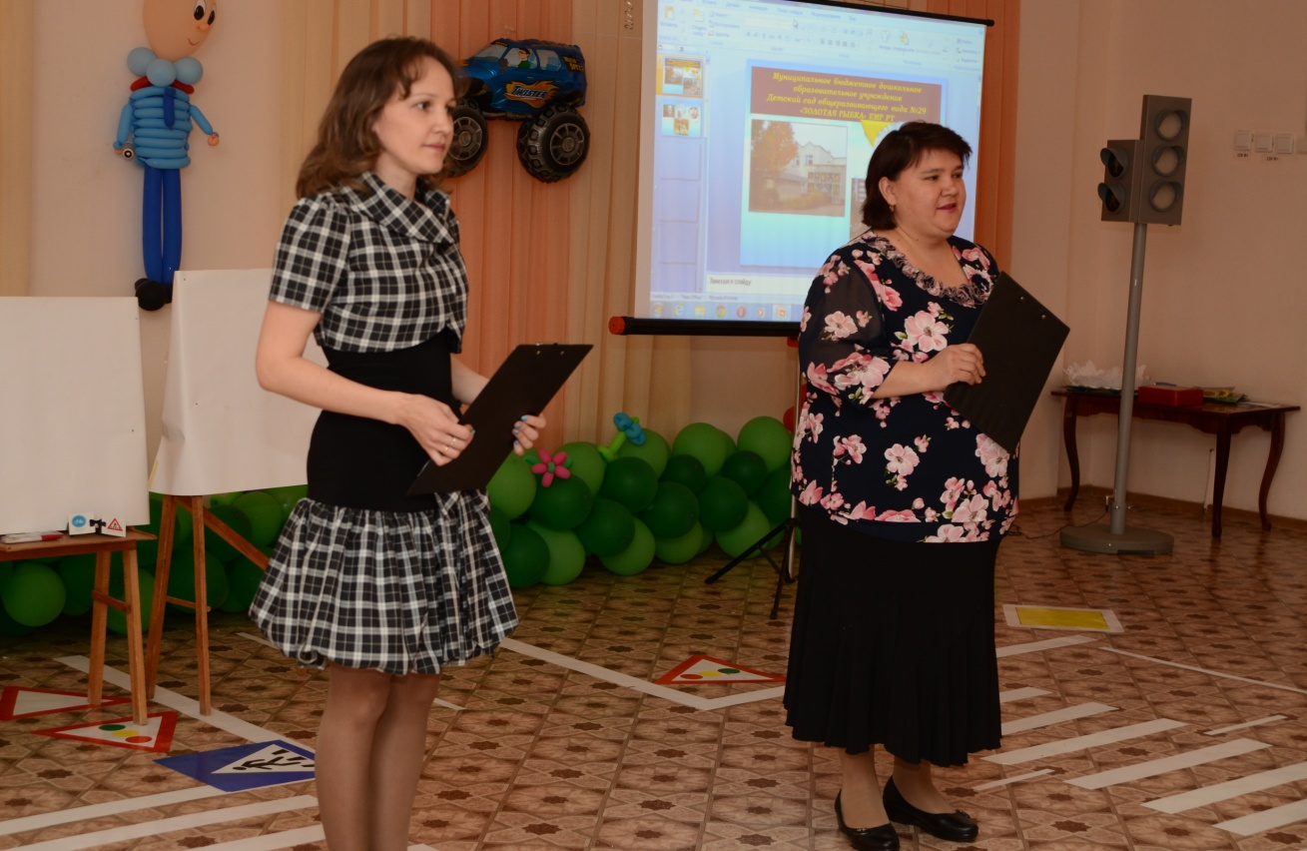

Воспитатели: Галиева И.Н.

I кв. категории

Ермолаева О.А.

II кв. категории

Елабуга 2014

**Цель:** повышение уровня педагогических знаний воспитателей в привитии навыков безопасного поведения детей на дорогах города.

**Задачи:**

1. Ознакомить педагогов с методами и приёмами работы по изучению правил дорожного движения с детьми старшего дошкольного возраста.

2.Развивать способность регулировать процессы возбуждения и торможения, внимание, зрительное восприятие, способность идентификации звуков улицы, умение быстро переключаться с активной деятельности на пассивную и наоборот.

**Оборудование:** мольберты, маркеры и листы по количеству участников, диск с аудиозаписями, атрибуты дорожной аптечки, дорожные знаки, машинки разных марок.

**Ход игры.**

Ведущий: - Здравствуйте, уважаемые педагоги! Для того чтобы вы оставили за дверью свои заботы, предлагаем постоять на «коврике дружбы». Для этого мы с вами сейчас возьмемся за руки, поднимем их вверх и опустим. Поздороваемся плечами и локтями, а теперь улыбнемся соседу справа и соседу слева.

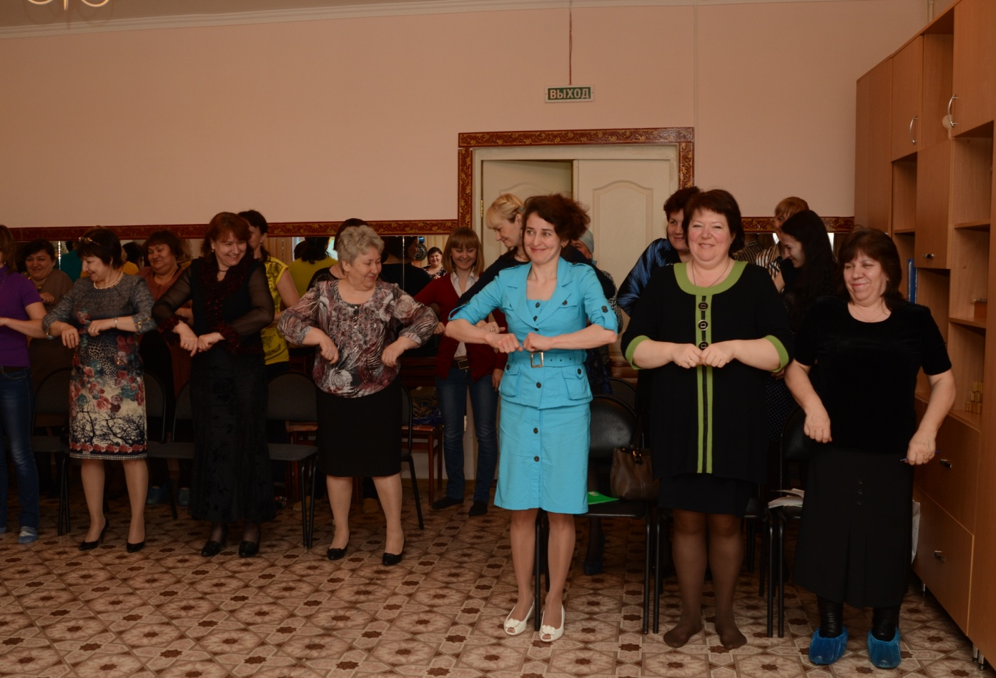

А для создания комфортной атмосферы снимите свои воображаемые должностные пиджаки и повесьте их на спинку стула. Добро пожаловать в незабываемый мир детства! И так, мы начинаем.

**Основная часть**

**Теоретическая часть «Безопасность детей – в ваших руках».**

Новые задачи, которые ставятся в современном образовании, требуют новых подходов и решений. Искать их в одиночку – занятие сложное и не эффективное.

Все мы знаем, что основной формой работы с детьми дошкольного возраста и ведущим видом деятельности для них является игра. Сегодня мы тоже будем играть. Через деловую игру будем искать эффективные методы и приёмы, чтобы воспитание и образование по основам безопасности и жизнедеятельности детей было не только обучающим, но и развивающим.

1. **Упражнение «Небылицы».**

Цель:развивать внимание, диагностировать знания детей по правилам дорожного движения.

Ведущий: Послушайте внимательно и быстро дайте мне

ответ - это правда или нет?

1. Это правда или нет, что можно переходить улицу на красный свет? нет

2. Это правда или нет, что пешеход может ходить по дороге рядом с машинами? нет

3. Это правда или нет, что машина может ехать по тротуару? нет

4. Это правда или нет, что правила дорожного движения изучать не обязательно? нет

5. Это правда или нет, что по дороге ходить опасно? правда

6. Это правда или нет, что пешеходов-нарушителей не любят на дороге? правда

1. **Игра  «Скоростное шоссе»**

Узнать по описанию, о чём идёт речь?  Но для начала мы с вами

разделимся на две команды.

Вопросы для 1 команды

1. Сердце машины -… (мотор)
2. Главная автомагистраль -… (шоссе)
3. Знак, обозначающий “Проезд запрещен”, - …(кирпич)
4. Край дороги - …(обочина)
5. Изменение направления движения - … (поворот)
6. Наказание за нарушение ППД - … (штраф)
7. Заторы транспорта на дороге - …(пробка)
8. Животное, обозначающее переход дороги - … (зебра)
9. Пересечение двух дорог - … (перекресток)
10. Транспорт, выравнивающий дорогу - … (каток)

Вопросы для 2 команды

1. Человек, управляющий транспортом - … (водитель)
2. Человек, идущий вдоль дороги - … (пешеход)
3. Пассажирский транспорт, работающий на бензине - ..(автобус)
4. Многолюден, шумен, молод,

Под землей грохочет город.

А дома с народом тут,

Вдоль по улицам бегут. (метро)

5. Транспортное происшествие - … (авария)

6. Место ожидания транспорта - … (остановка)

7. Конец дороги - … (тупик)

8. Человек, не соблюдающий правила - … (нарушитель)

9. Устройство, останавливающее движение людей и машин - … (светофор)

10. Двухколесный транспорт с очень низкой скоростью - … (велосипед)

Чем полезны такие приёмы в работе? ( Такие задания заставляют думать, анализировать, сравнивать, синтезировать).

**3.Упражнение** **«Почемучка»*.***

Развитие умения задавать вопросы.

Кто  больше придумает вопросов о предмете?

-Игла

-Спичка

**4. Игра «Эмпатия»**

Умение видеть с позиции другого.

Если бы машины умели разговаривать как люди, какие вопросы они могли бы вам задать? (команды отвечают по очереди)

1. **Игра «Словарь определений»**

Игра на развитие первичных умений давать определения  понятиям. Командам даются слова, к которым надо подобрать определения.

* 1. *Автомобиль* – транспортное средство на колесном ходу с собственным двигателем для перевозки грузов по безрельсовым путям.
  2. *Велосипед* – двух- или трехколесная машина для езды, приводимая в движение педалями.
  3. *Дорога –* путь сообщения, полоса земли, предназначенная для передвижения.
  4. *Движение* – езда, ходьба в разных направлениях.
  5. *Транспорт* – движущиеся перевозочные средства специального назначения.
  6. *Пешеход* – человек, идущий пешком.
  7. *Автостоп* – вид спорта, путешествие на попутных машинах.
  8. *Автобус* – многоместный автомобиль для перевозки пассажиров.
  9. *Гонка* – быстрое движение, езда.
  10. *Инспектор* – должностное лицо, занятое инспектированием.
  11. *Инспектировать* – проверять правильность чьих – то действий.
  12. *Жезл* – короткая палка, которой регулировщик движения дает указания транспорту, пешеходам.

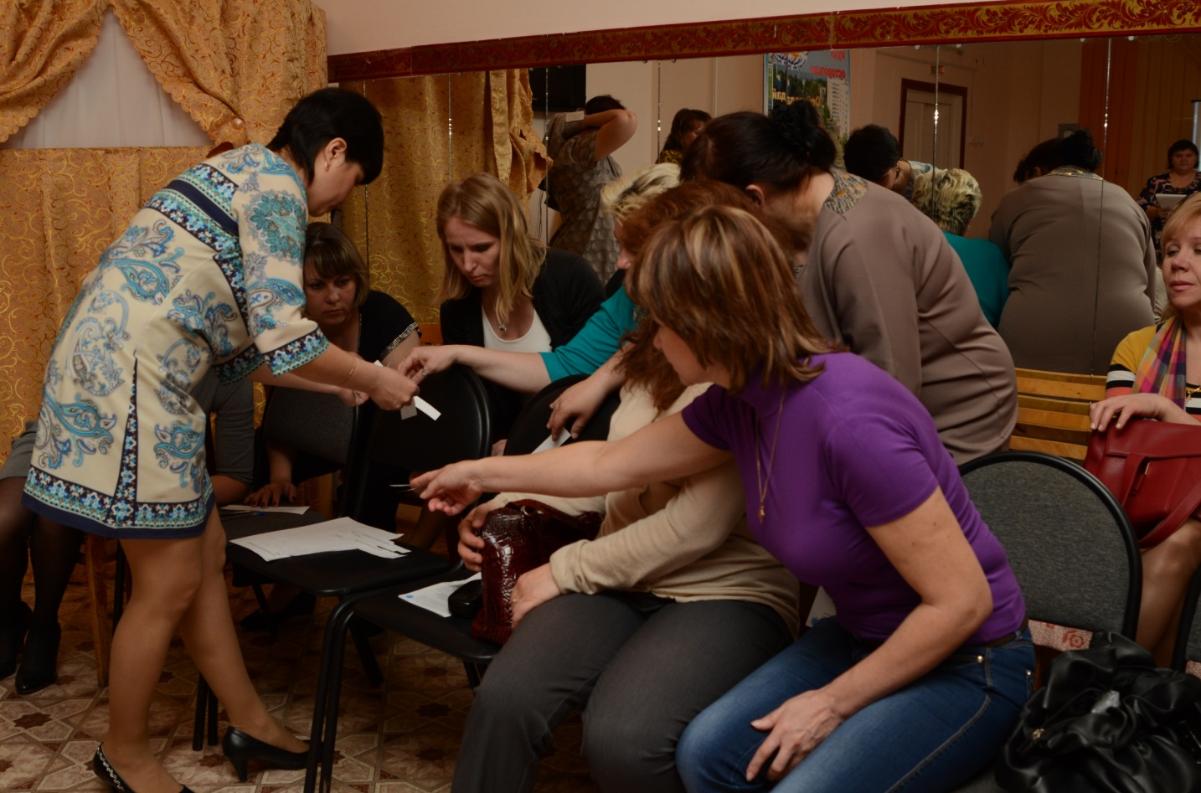

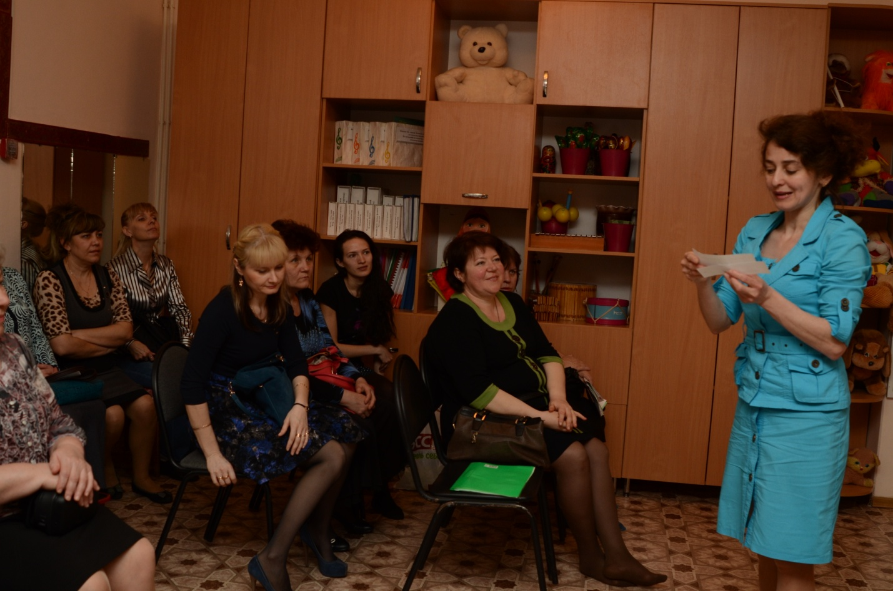

1. **Упражнение «Определи, что за звуки».**

**Цель:** развивать слуховое внимание, отрабатывать навыки осторожного поведения на улице.

Участники слушают записанные на диск звуки, определяют, что они обозначают.

1. Мотоцикл
2. Стук колес поезда;
3. Грузовик;
4. Шум в салоне самолета;
5. Пароход в пути;
6. Авария автомобиля;
7. Сирена скорой помощи;
8. Уличная пробка.
9. **Упражнение «Лишние слова».**

**Цель:** развивать у детей логическое мышление, умение анализировать, классифицировать предметы.

Из группы слов необходимо определить слова с одинаковым признаком и найти «лишнее» слово, несоответствующее данному признаку. Нужно назвать признак, объединяющий группу слов, и слово, которое не обладает данным признаком. Например: заданы слова: «пешеход», «водитель», «автомобиль».

1. Светофор, дорожный знак, переход, небо.

2. Улица, перекресток, солнце, тротуар.

3. Машина, трамвай, велосипед, лодка.

4. Милиционер, пешеход, водитель, рыболов.

5. Автомобиль, арбуз, автобус, автокран.

6. Правила, пешеход, погода, переезд.

7. Дорога, тротуар, переход, тропинка.

водитель, автомобиль, пассажир.

1. **Упражнение «Дорожная аптечка».**

**Цель:** развивать сообразительность, находчивость, умение действовать в любой дорожной ситуации.

В коробке, оформленной под дорожную аптечку, лежат предметы, которые нужно применять в дорожной ситуации.

Например:

нож – освободить пострадавшего;

подтяжки – остановить кровотечение;

зубная щетка – чистить стекло;

молоток – разбить стекло;

зеркало – определить дышит ли пострадавший

надувной круг - запасное колесо

амбарный замок – закрыть дверь

резинка – трос.

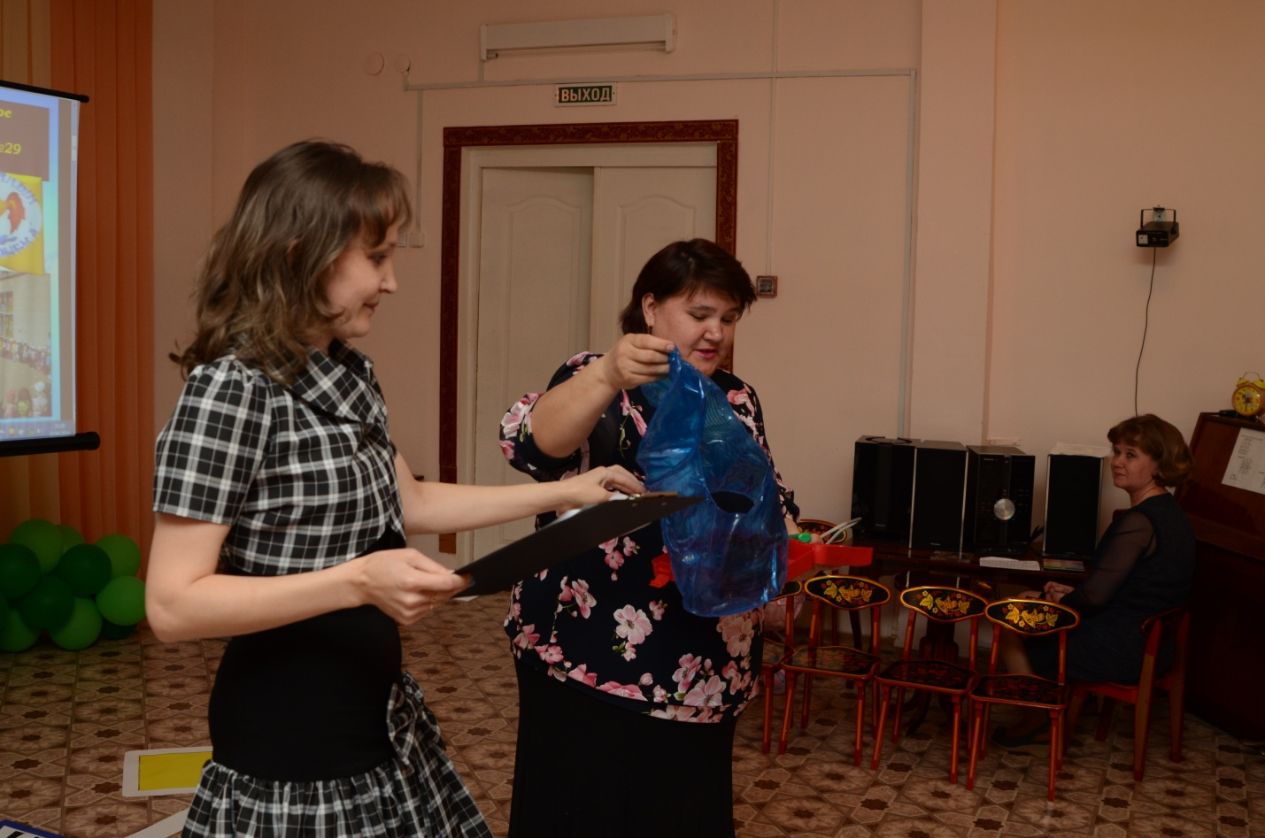

1. **Игра «Осторожно, знаки!»**

Какой знак может быть обозначен такими словами.

1 команда

1. “Ура! Уроки отменили!” (Осторожно, дети!)
2. “Шарики без роликов” (Светофорное регулирование)
3. “Игра на рояле” (пешеходный переход)

2 команда

1. “Клад кота Леопольда” (дорожные работы)
2. “Спи, моя радость, усни” (подача звукового сигнала запрещена)
3. “Ветры и версты, убегающие вдаль”(опасный поворот)
4. **Игра-активатор.**

**«Дорожные знаки по местам»**

**Цель:** развивать внимание, сосредоточенность, быстроту реакции.

Участники игры сидят в кругу, где имеется один свободный стул. Каждому даётся наименование дорожного знака, который они должны запомнить. Участник, рядом с которым стоит свободный стул, должен как можно быстрее пригласить к себе любой дорожный знак. Участник с названным знаком быстро перебирается на свободное место. Таким образом, необходимо следить за ходом игры.

**11. Упражнение «Чего не стало?».**

**Цель:** Развивать внимание, зрительную память.

На столе лежат разные картинки с дорожными знаками, с машинами разных марок. Участники закрывают глаза, ведущий убирает одну из машин, участники, открыв глаза, определяют - чего не стало.

**12.Упражнение «Смешной рисунок».**

Перед началом игры надо прикрепить лист бумаги на мольберт.

Участники, выстраиваются в одну линию. Ведущий завязывает

первому участнику глаза, подводит его к «мольберту», дает в руки фломастер и говорит, что сейчас все будут рисовать одну машину. Все по очереди подходят с завязанными глазами и дорисовывают недостающие детали.

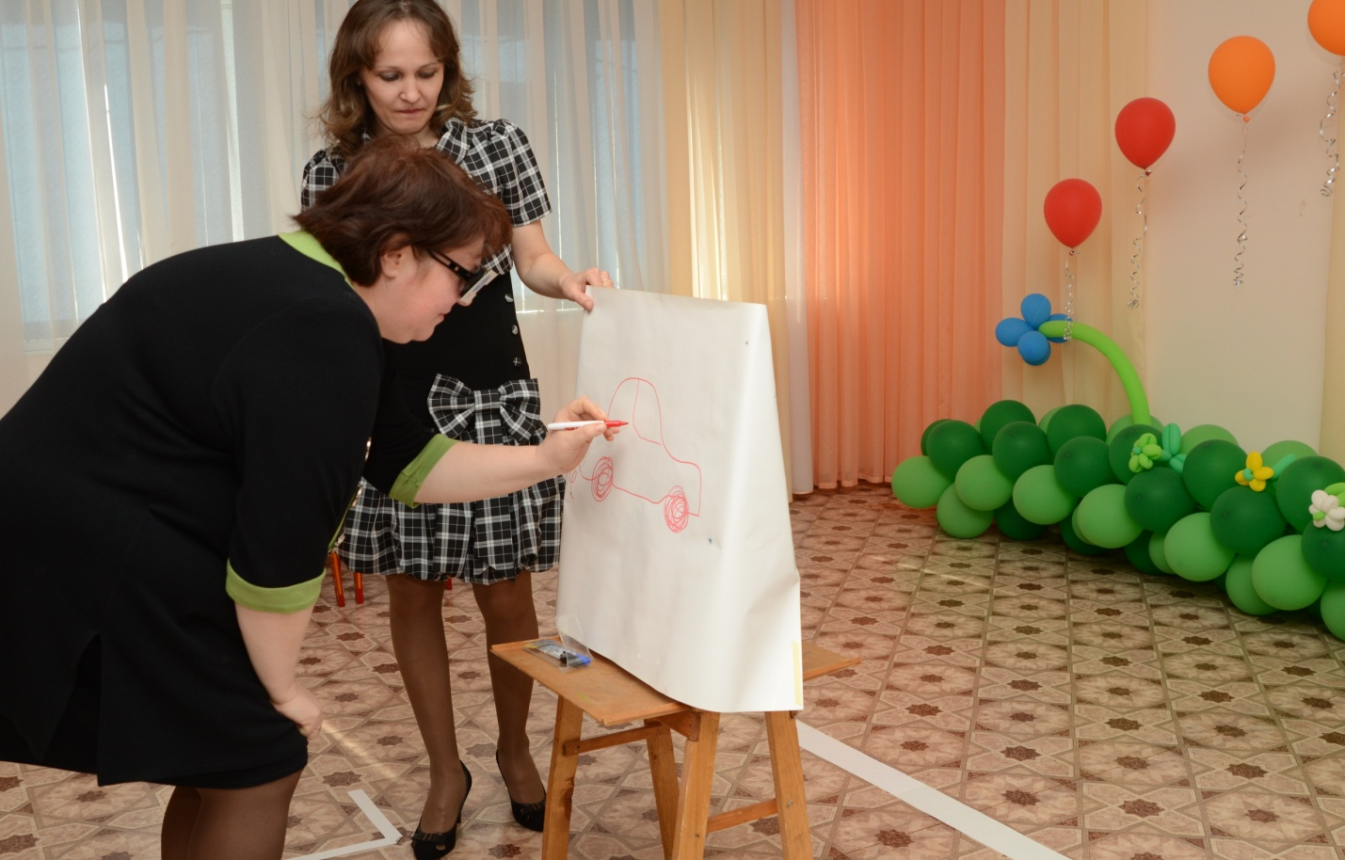

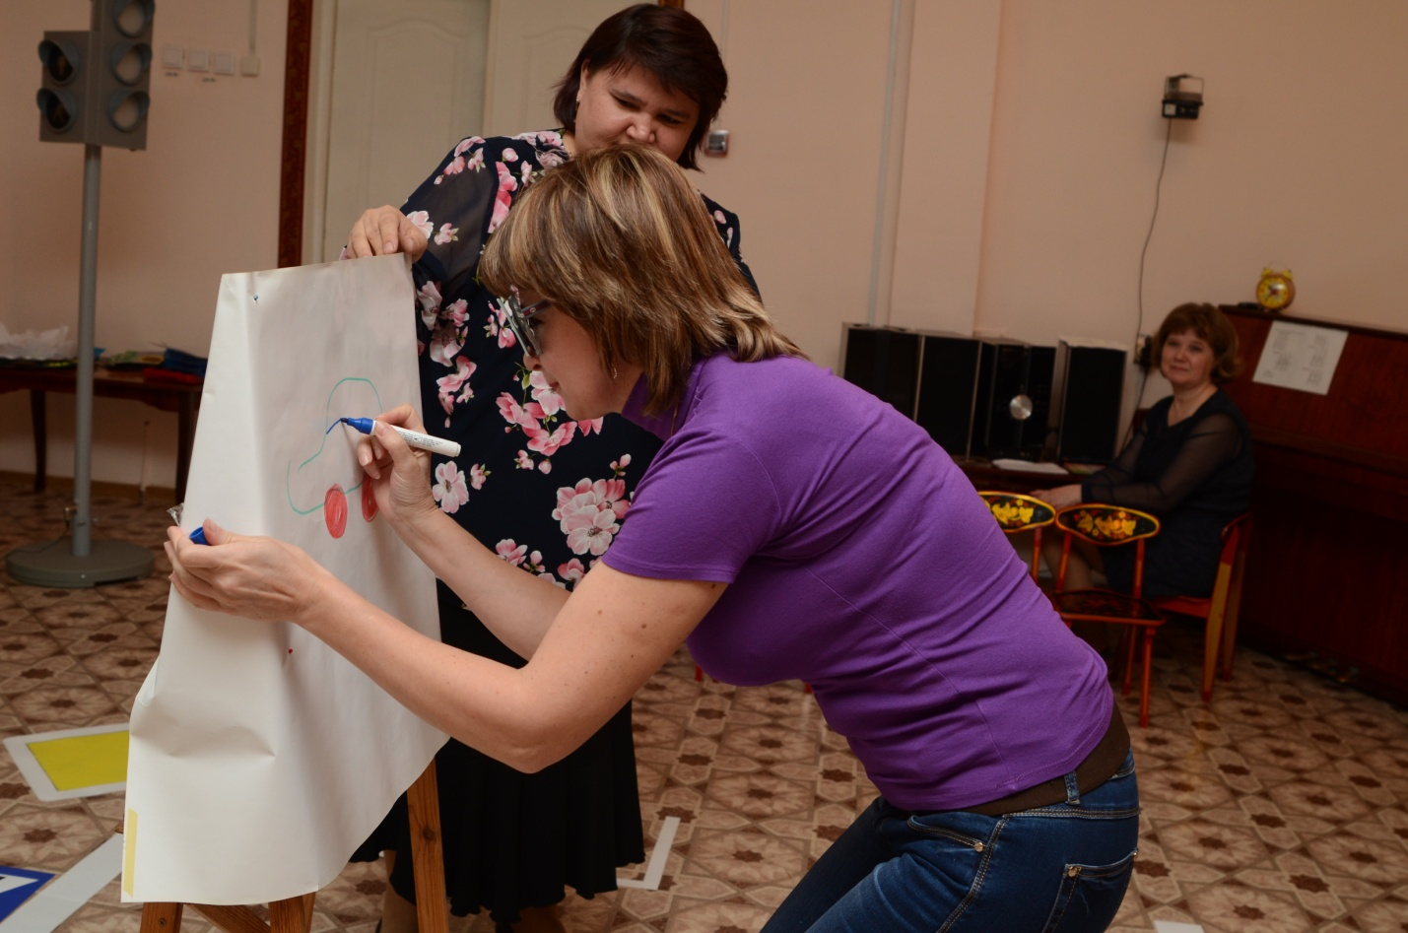

В заключении хотелось бы поблагодарить всех участников и прочитать стихотворении

**Э. Асадова «Берегите своих детей»**

Берегите своих детей,  
Их за шалости не ругайте.  
Зло своих неудачных дней  
Никогда на них не срывайте.  
Не сердитесь на них всерьез,  
Даже если они провинились,  
Ничего нет дороже слез,  
Что с ресничек родных скатились.

Обнимите покрепче их,  
Детской ласкою дорожите.  
Это счастье! короткий миг.  
Быть счастливыми поспешите.

И пока в доме детский смех,  
От игрушек некуда деться,  
Вы на свете счастливей всех,  
Берегите ж, пожалуйста, детство!

